EVROPSKÝ TÝDEN MOBILITY
VELKÉ MEZIŘÍČÍ
„POHYB SPRÁVNÝM SMĚREM!“

16. – 22.9.2012
- Soutěž „Za skřítky do Balinského údolí“
Žáci se sami nebo s rodiči vydají po připravené trase do Balinského údolí. Trasa bude vyznačena na mapě, která bude na ZŠ k rozebrání. Cestou budou plnit úkoly, které budou na soutěžním lístku, který bude součástí mapy.
(Středisko ekologické výchovy Ostrůvek Velké Meziříčí)
- Výtvarná soutěž pro děti mateřských škol – „Mámo, táto, půjdem pěšky“
Děti z mateřských škol se mohou přihlásit do výtvarné soutěže.
(Dům dětí a mládeže Velké Meziříčí)

Neděle - 16.9.2012
- „Cyklovýlet za krásami Velkomeziříčska“
Trasa je dlouhá zhruba 15 km, cestou nastoupáme 234 m.
Sraz u kašny na náměstí ve Velkém Meziříčí v 13.30 hod..
(Středisko ekologické výchovy Ostrůvek Velké Meziříčí)

Pondělí - 17. 9. 2012
- Sportovní odpoledne na dopravním hřišti – hry a soutěže
Pro děti bude přichystaný krátký program o správném chování na silnici, poté soutěže. Děti mohou přijet na vlastních odrážedlech, koloběžkách, tříkolkách, kolech. Možnost i zapůjčení na hřišti. Od 9.00 – 12.00 hod..
(Kopretina – centrum pro rodiče s dětmi Velké Meziříčí, Ostrůvek).

Úterý - 18. 9. 2012
- Výlet na zříceninu hradu Rokštejn
Odjezd v 8.12 hod. z vlakového nádraží Velké Meziříčí. Pojedeme do Přímělkova, kam dorazíme v 10.02 hod. a odtud půjdeme pěšky po vyznačené trase 2 km. Výlet uděláme pro děti formou stopované a na konci bude schovaný poklad. Proto prosíme rodiče o nahlášení počtu dětí předem, nejpozději do pondělí 17. 9. 2012.
Vlak zpět odjíždí z Přímělkova ve 13.48 hod., ve Velkém Meziříčí bude v 15.57 hod.. Cestu si hradí každý sám, jízdné tam i zpět je pro dospělého
167,- Kč, možné skupinové slevy dle počtu cestujících.
(Kopretina – centrum pro rodiče s dětmi Velké Meziříčí, Ostrůvek).

Středa - 19. 9. 2012
- Soutěž „Prodluž si život, buď aktivní“
Soutěžní odpoledne pro žáky základních škol. Tato soutěž se uskuteční ve velkém sále v Jupiter clubu Velké Meziříčí. Soutěžící utvoří šestičlenná družstva dle kategorií.
I. kategorie pro žáky 4. a 5. třídy (8:30 – 10:00 hod. ), II. kategorie pro žáky 6. a 7. třídy (8:30 – 10:00 hod.).
(Dům dětí a mládeže Velké Meziříčí)

Čtvrtek - 20. 9. 2012 EVROPSKÝ DEN BEZ AUT
- Auta za koně – poníky
Poníci budou po celý den přepravovat děti po uzavřené komunikaci u Mateřského centra.
Od 8.30 – 12.00 hod. je akce určena pro předem pozvané mateřské školy. Od 15.00 – 17.00 hod. pro širokou veřejnost.
Během dne bude připravena tvůrčí dílna.
(Kopretina – centrum pro rodiče s dětmi Velké Meziříčí, Ostrůvek).

K účasti na celé akci byli přizvání tito partneři: Městská policie Velké Meziříčí, Policie ČR, Dům dětí a mládeže Velké Meziříčí, Kopretina – centrum pro rodiče s dětmi Velké Meziříčí, žáci a studenti škol ve městě, Jupiter club s. r. o. Velké Meziříčí, Středisko ekologické výchovy Ostrůvek a Město Velké Meziříčí.
Ve čtvrtek 20.9. 2012 bude uzavřena část centra města - komunikace Ostrůvek.
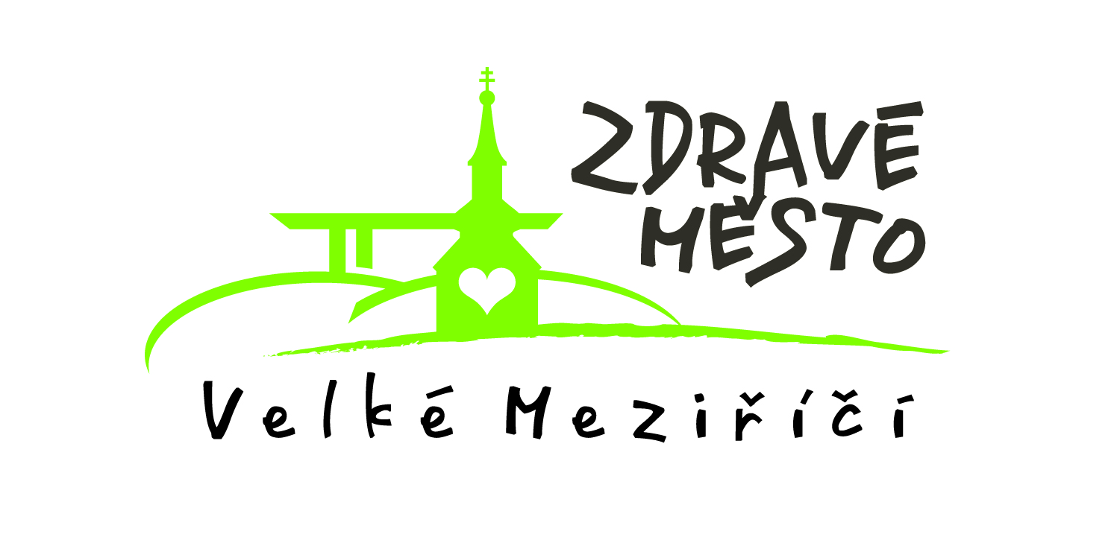
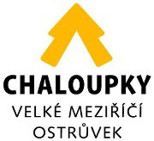
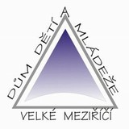
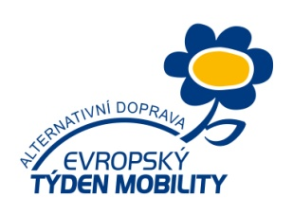
Akce proběhne za finanční podpory Kraje Vysočina.

